**EXPLORACIÓN DE GRÁFICAS**

Utiliza tu calculadora gráfica para realizar las siguientes tareas:

**Parte I**

Grafica  en tu calculadora y haz un esquema aquí:

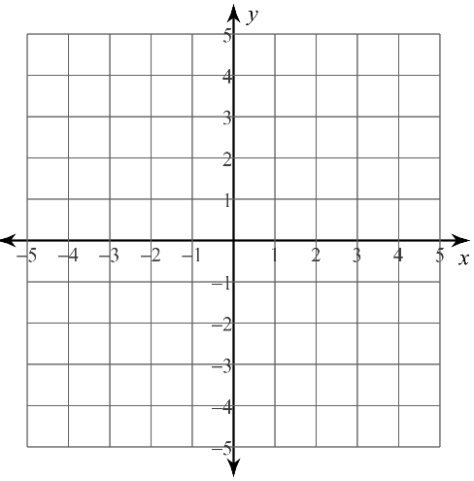

Ahora, considera las siguientes ecuaciones:

|  |  |  |  |
| --- | --- | --- | --- |
|  |  |  |  |

Primero, predice cómo los cambios en la ecuación  cambiarán la gráfica:

En segundo lugar, grafica las ecuaciones y explica los cambios en cada gráfica en comparación con la gráfica principal.

En tercer lugar, explica cómo se compararía la gráfica de  con la gráfica principal.

**Parte II**

Grafica  en tu calculadora y haz un esquema aquí:



Ahora, considera las siguientes ecuaciones:

|  |  |  |  |
| --- | --- | --- | --- |
|  |  |  |  |

Primero, predice cómo los cambios en la ecuación  cambiarán la gráfica:

En segundo lugar, grafica las ecuaciones y explica los cambios en cada gráfica en comparación con la gráfica principal.

En tercer lugar, explica cómo se compararía la gráfica de  con la gráfica principal.

**Parte III**

¿Hubo alguna similitud en las transformaciones? Vuelve a ver tus respuestas de la Parte I y II y fíjate si puedes encontrar algún patrón. Enumera aquí las observaciones que hagas:

**Parte IV**

Reúnete con otro grupo y compara tus respuestas para la Parte III. ¿Están todos de acuerdo con el patrón de las transformaciones? Prepárate para participar en nuestro debate en clase sobre estas transformaciones.